МИНИСТЕРСТВО НАУКИ И ВЫСШЕГО ОБРАЗОВАНИЯ РОССИЙСКОЙ ФЕДЕРАЦИИ
Федеральное государственное бюджетное образовательное учреждение высшего образования
«КУБАНСКИЙ ГОСУДАРСТВЕННЫЙ УНИВЕРСИТЕТ» (ФГБОУ ВО «КубГУ»)
Факультет компьютерных технологий и прикладной математики
Кафедра информационных технологий

ОТЧЕТ
по дисциплине «Основы облачных технологий»
по лабораторной работе № 3
Обучение ML-модели в DataSphere

Работу выполнил студент: Коломиец В. А.
Курс и группа: 4 курс, МО42
Работу проверил: канд. техн. наук, доц. Полупанов А.А.

Краснодар 2026

Цель работы
Цель работы - подготовить погодные признаки, обучить модели для прогноза урожайности винограда и разместить полученные артефакты в Object Storage.
Первое обучение проведено в DataSphere. Затем на тех же данных в Cloud Shell повторены агрегация, создание датасета, обучение и оценка; ниже приведены команды и полученные результаты.
Изображения ниже являются схематическими иллюстрациями по исходным снимкам экрана. Они сохраняют показанные действия и результаты, но не являются новыми снимками работающих сервисов.

1 Облачная функция загрузки погодных данных
Подготовлены weather_archivist.py, зависимости и ZIP-архив. Функция weather-archivist опубликована в Yandex Cloud; команда yc показала состояние ACTIVE.

Иллюстрация 1 - Подтверждение состояния weather-archivist в Cloud Shell

2 Структура и проверка архива в Object Storage
Object Storage содержит 50 JSON-файлов: для пяти регионов сохранены данные за 2015-2024 годы. Проверка прочитала 18 265 суточных записей и не выявила пропусков в используемых полях.

Иллюстрация 2 - Проверка погодного архива и получение артефактов

3 Агрегация погодных данных средствами PySpark
Агрегация выполнена локальным режимом PySpark. В DataSphere сформирован CSV с 50 строками и 7 столбцами. Повторный запуск в терминале обработал все архивы и показал совпадение с сохранённым CSV.

Иллюстрация 3 - Повторная агрегация PySpark и сравнение CSV

4 Проект DataSphere и окружение выполнения
Для работы созданы сообщество vineyard-community, проект vineyard-ml и коннектор vineyard-s3. Обучение проведено в ноутбуке vineyard_training.ipynb; после завершения виртуальная машина остановлена.
Терминальное воспроизведение проведено в Cloud Shell с Java 17, PySpark 3.5.4, CatBoost 1.2.10 и библиотеками обработки данных. Установленные версии проверены командой.

Иллюстрация 4 - Проверка программного окружения Cloud Shell

5.2-5.3 Подготовка датасета и целевой переменной
Погодные показатели объединены с данными о пяти сортах. Получено 250 строк, 11 признаков и синтетическая целевая урожайность. При seed=42 результат совпал с файлом DataSphere; среднее целевое значение - 7,435721 т/га, пропусков нет.

Иллюстрация 5 - Создание датасета и проверка целевой переменной

5.4 Обучение CatBoost и GradientBoosting
CatBoost и GradientBoosting повторно обучены из терминала на 200 строках, для проверки оставлены 50 строк. Обе модели использовали 300 итераций и learning_rate=0,05; глубина составила 6 для CatBoost и 3 для GradientBoosting. Метрики CatBoost совпали с результатом сохранённой модели DataSphere.

Иллюстрация 6 - Обучение моделей и сопоставление результата CatBoost

6 Оценка модели и визуализация
На тестовой части CatBoost получил MAE=0,665318 т/га, RMSE=0,799308 т/га, R²=0,008510. Для GradientBoosting соответствующие значения равны 0,762141 т/га, 0,908496 т/га и -0,280870. В этой проверке ошибка CatBoost ниже.
Среди наиболее важных признаков оказались регион, количество безморозных дней и сорт. Файл evaluation.png содержит графики важности, сравнение прогноза с синтетической целью и распределение урожайности по сортам и регионам.

Иллюстрация 7 - Метрики моделей, важность признаков и графики

7 Сохранение и проверка модели в Object Storage
В каталоге models/v20261102_142611/ сохранены dataset.csv, metadata.json, model.cbm и gradient_boosting.pkl. Загруженный model.cbm содержит 300 деревьев; модель использована для прогноза трёх тестовых строк.

Иллюстрация 8 - Проверка сохранённой модели из Object Storage

Самостоятельное задание
8.4.1 Эмбеддинги для 250 строк и обучение CatBoost
Для всех 250 строк получены 256-мерные векторы text-embeddings-v2-doc/latest. После добавления эмбеддингов набор включает 267 признаков. CatBoost обучен с 300 итерациями, глубиной 6 и learning_rate=0,05; MAE составила 0,677131 т/га, R²=-0,004196.

Иллюстрация 9 - Эмбеддинги размерности 256 и обучение модели
8.4.2 Сравнение размерностей 256 и 768
Вместо указанной в методичке размерности 1024 использована поддерживаемая 768; значение задано параметром dim. Расширенный набор содержит 779 признаков, MAE=0,659102 т/га и R²=0,001143 при прежних параметрах обучения.

Иллюстрация 10 - Обучение с эмбеддингами размерности 768
Векторизация для 256 и 768 заняла 156,002 и 190,936 с, обучение - 14,190 и 39,030 с. Во время векторизации учитывались запросы к API и паузы. Размерность 768 дала наименьшую MAE, но лучший R²=0,008510 сохранился у исходной модели.

Иллюстрация 11 - Время выполнения и сравнение метрик
8.4.3 Текстовое пояснение прогноза YandexGPT
Для строки 142 в YandexGPT Lite переданы признаки, прогноз 6,7920 т/га и средняя целевая урожайность обучения 7,4599 т/га. В терминале показан сохранённый ответ API, объясняющий прогноз ниже среднего.
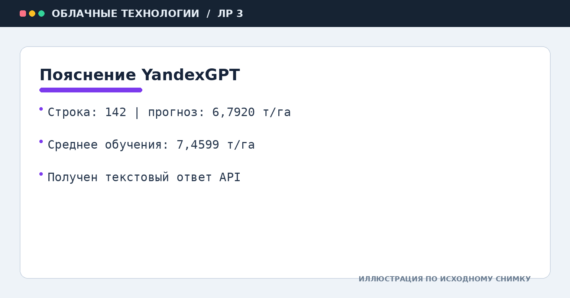
Иллюстрация 12 - Текстовое пояснение прогноза от YandexGPT
Пояснение YandexGPT следует рассматривать как гипотезу, а не подтверждение причин решения CatBoost. Целевая переменная синтетическая, поэтому трактовка упомянутой суммы температур требует осторожности.

Иллюстрация 13 - Проверка сохранённых результатов в Object Storage

Вывод
Выполнены агрегация, подготовка данных, обучение моделей и сохранение результатов. Повторные запуски в терминале подтвердили совпадение агрегатов, датасета и результата CatBoost с файлами DataSphere. Цель синтетическая, а R² близок к нулю, поэтому качество прогноза реальной урожайности этими результатами не подтверждено.

